D E S P A C H O

______________________________
(PRESIDENTE)

Em __________________________

REQUERIMENTO N.º:

Informar sobre o critério de atendimentos móveis do ônibus rosa

CONSIDERANDO que o Ônibus Rosa é uma unidade de saúde móvel, criadas para levar atendimento médico preventivo para mulheres nos bairros de Sorocaba;

CONSIDERANDO que um munícipe entrou em contato com o gabinete discorrendo o seguinte:

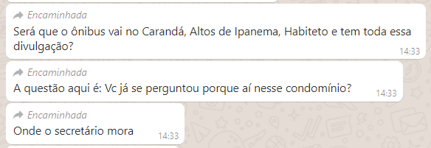

CONSIDERANDO que embora todas as mulheres mereçam passar por atendimentos preventivos, independente da sua situação socioeconômica, a reclamação da munícipe deixa claro que existem outras localidades que possivelmente precisam mais dos serviços disponibilizados;

CONSIDERANDO que Sorocaba possui inúmeros condomínios que gostariam de serem agraciados com a presença do ônibus rosa em suas proximidades;

CONSIDERANDO que uma busca na Agência Sorocaba (comunicação oficial da Prefeitura) não foi encontrada nenhuma notícia para que munícipes possam se dirigir ao local para ser atendido;

CONSIDERANDO que a situação ora verificada é idêntica à ocorrida em um templo religioso onde fiéis foram avisados antecipadamente de que no receberiam testagem gratuita do COVID-19;

CONSIDERANDO que mais uma vez percebe-se o nítido favorecimento de determinado grupo de pessoas, principalmente pelo fato de que “a única divulgação de que se tem conhecimento partiu do próprio condomínio” conforme imagem acima;

CONSIDERANDO que, infelizmente, muitos agentes políticos já iniciaram “sua campanha” aos cargos das eleições de 2022, sendo indispensável o rigoroso controle das estruturas e processos do governo para impedir o uso da máquina administrativa em proveito particular;

REQUEIRO à Mesa, ouvido o Plenário, seja oficiado ao Excelentíssimo Senhor Prefeito Municipal, solicitando nos informar o que segue:

- Por que o local de atendimento escolhido não foi comunicado à população pelos canais de comunicação da Prefeitura Municipal?

- Qual foi o critério de escolha do referido local?

- Locais onde residem pessoas mais vulneráveis não constituem prioridade no atendimento? Esses locais já foram atendidos com o ônibus?

- O Secretário Municipal reside no referido Condomínio – Villa dos Ingleses?

Por fim, REQUEIRO, que a resposta do presente requerimento seja feita de forma detalhada (relacionando resposta com o número da pergunta), encaminhada dentro do prazo legal, nos termos do § 1º do art. 34 da Lei Orgânica do Município e dos §§ 2º e 3º do art. 104 do Regimento Interno da Câmara Municipal de Sorocaba, devidamente acompanhada dos documentos oficiais das secretarias e departamentos.

Sala das Sessões, 12 de novembro de 2021.

PÉRICLES RÉGIS
VEREADOR

REQUERIMENTO Nº 2250/2021 - Solicitando do Executivo informações sobre testagem gratuita de COVID-19 em templo religioso na vila Barão

